 **Отчёт о 8-ой Открытой Городской выставке оригами**

**«Четыре времени года»**

**24 марта - 05 апреля 2014 года**

С 24 марта по 05 апреля 2014 года в выставочном зале и в фойе 3-го этажа Центра Детского и юношеского Технического Творчества (ЦДЮТТ) Кировского района проходила 8-я Ежегодная Открытая Городская выставка Оригами «Четыре времени года». Выставка была включена в программу 14-го Ежегодного Фестиваля «Японская весна в Санкт-Петербурге» и 9-го Ежегодного Городского Фестиваля «Оригами - творчество и мастерство».

Участниками выставки стали учащиеся и педагоги из 53-х учреждений дополнительного образования, школ, детских домов и других организаций, работающих с детьми города Санк-Петербурга и Ленинградской области. Были представлены 15-ть районов города и область. А так же 9 учреждений из 7-и городов России: Новгорода, Москвы, Омска, Уфы, Новороссийска и Южно-Сахалинска и 14 организаций из 10-ти различных стран мира: Молдовы, Англии, Канады, Испании, Германии, Голландии, Кореи, Швеции, Финляндии и Японии. В результате: 94 педагога продемонстрировали около 350 детских работ, выполненных в технике Оригами , 78 из которых были коллективного исполнения. Одна из витрин выставки была отведена работам, выполненным в технике Оригами мастерами и их учениками из - за рубежа. Часть работ были присланы на выставку в электронном виде. Их можно было увидеть на экране во время проведения «круглого стола» и на торжественном закрытии выставки.

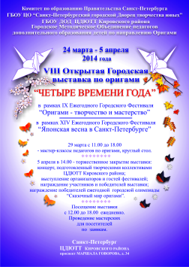 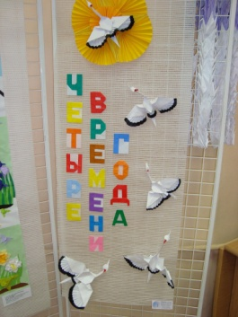 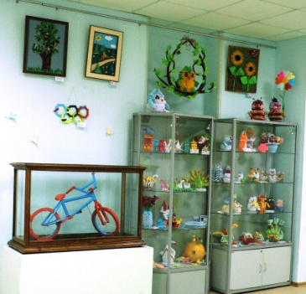 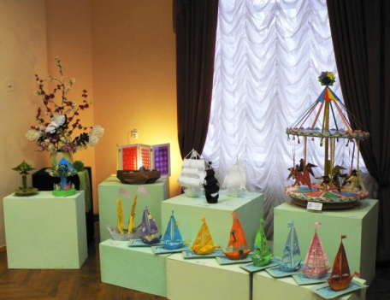

Композиции оригами были представлены в семи, традиционно сложившихся номинациях выставки: «Времена года»; «Японский журавлик»; «Моя любимая фигурка оригами»; «Моя Япония»; «Модульное Оригами»; «Открытки» и «Работа педагога».

Большинство работ было выполнено в традиционной технике оригами. Некоторые сочетали оригами с аппликацией, бумагопластикой, квиллингом и дизайном. Новыми стали работы оригами в сочетании с природными материалами. Добавились неожиданные и интересные оригами, сложенные из ткани.

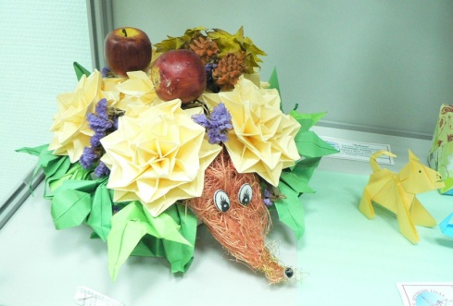 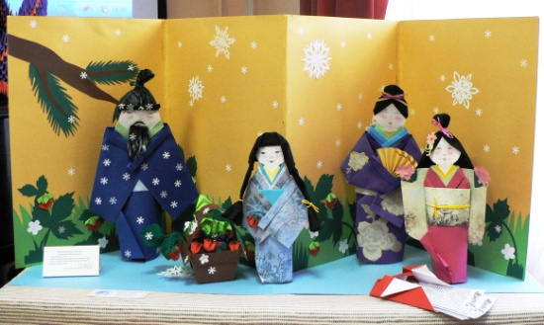 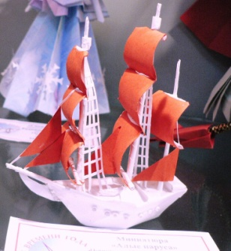

Темы работ, представленных на выставке оригами «Четыре времени года» были самыми разнообразными. Это и иллюстрации к русским и японским народным сказкам, множество всевозможных журавликов, гирлянды кусудам - красивых бумажных шаров, любимых всеми цветов, выполненными в технике оригами. Особой гордостью в работах, сложенных из бумаги на выставке стала тема олимпийских игр, только что, с невероятным подъёмом, прошедших в нашей стране.

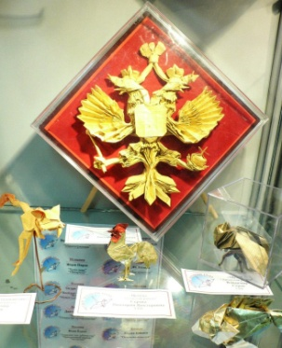 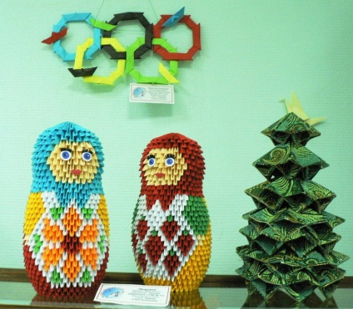 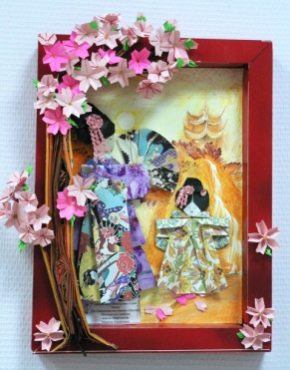 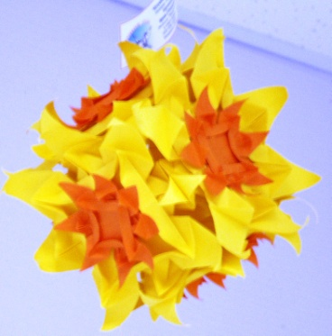

3 апреля состоялась презентация выставки. На ней присутствовали почётные гости: Генеральный Консул Японии в Санкт-Петербурге господин Ёсихиро ЯМАМУРА, заместитель генерального директора Городского Центра Образования «Аничков Дворец» ФИРСАНОВ Александр Сергеевич, член правления Общества Дружбы «Россия – Япония» КАБАЧИНСКАЯ Елена Львовна. А так же гости и участники выставки.

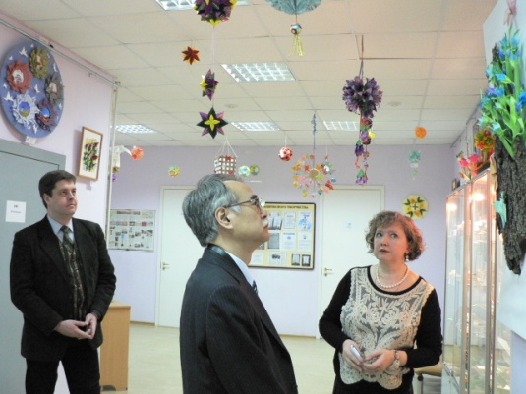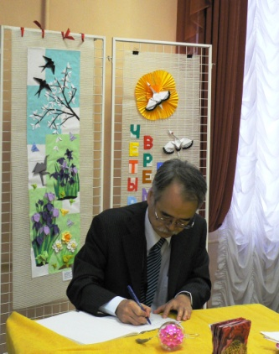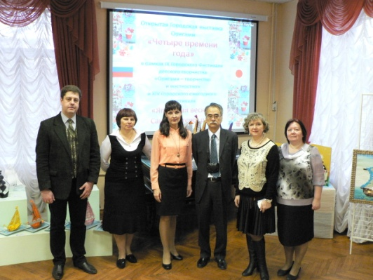

Директор ЯСИНСКАЯ Елена Савельевна представила почётным гостям Центр Технического Творчества, а куратор выставки ТЕХНОРЯДОВА Анна Михайловна – руководитель Городского Методического Объединения (ГМО) педагогов направления Оригами Санкт-Петербурга познакомила всех присутствующих с экспонатами выставки. Господин ЯМАМУРА в своем ответном слове сказал, что выставка получилась очень яркой и радостной. Также он отметил разнообразие техник работы с бумагой, представленных на выставке и многогранность творческих идей российских детей. ФИРСАНОВ Александр Сергеевич, в свою очередь, с большим интересом и удовольствием отметил, что познакомился с удивительными и прекрасными работами, представленными на выставке оригами «Четыре времени года». После чего почётные гости оставили свои записи в книге отзывов.

29 марта с 11.00 до 18.00 для руководителей творческих объединений и гостей выставки проходил круглый стол и мастер – классы педагогов направления Оригами. В этот день можно было заниматься оригами с утра до самого вечера. Присутствующие познакомились с новостями в мире оригами, с работами виртуальных участников выставки «Четыре времени года», присланных по электронной почте. В течение тринадцати дней работы выставки по предварительным заявкам на ней проводились экскурсии и мастерские по Оригами для детей и взрослых посетителей. Как правило, это были очень интересные, красочные, эксклюзивные показы работ, зачастую авторские разработки лучших педагогов по оригами. Такие глубокие и творческие погружения в мир искусства складывания из бумаги обоюдно доставляют массу положительных впечатлений как для детей так и для взрослых любителей оригами.

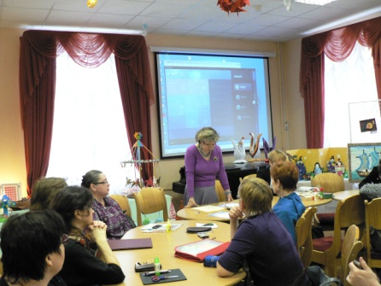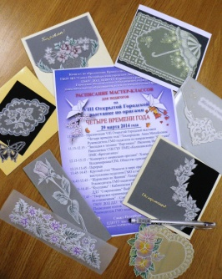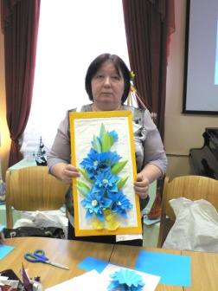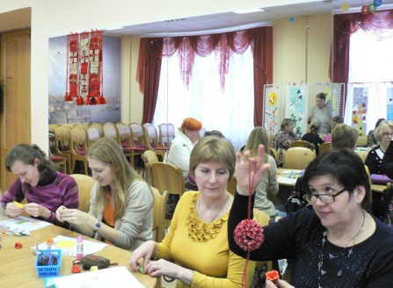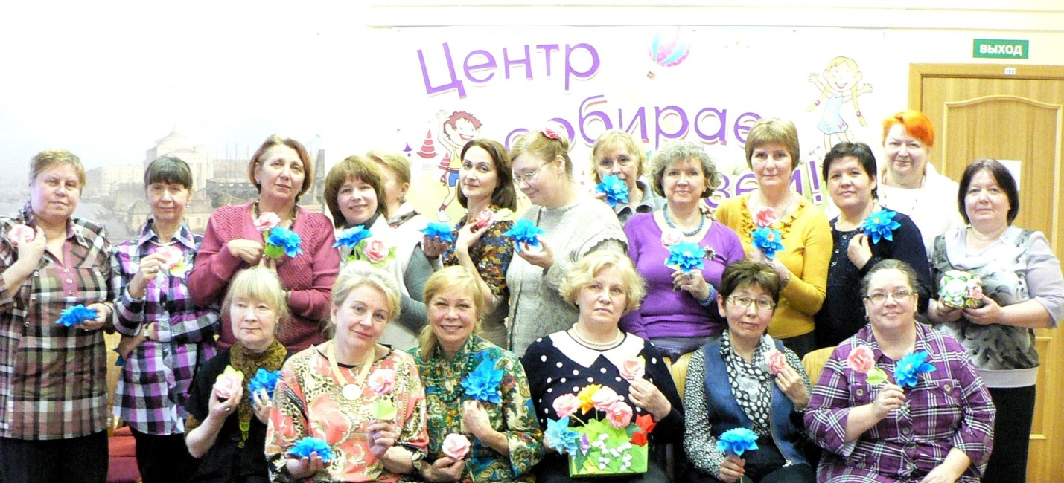

Торжественное закрытие 8-ой ежегодной открытой городской выставки по оригами «Четыре времени года» состоялось 5 апреля в 14 часов. Оно началось выступлением организаторов 9-го городского Фестиваля «Оригами – творчество и мастерство». Затем награждались победители Ежегодной Городской Олимпиады по Оригами «Сказочный мир Оригами», которая проходила здесь же в стенах Кировского Центра Детского Творчества - раньше 12-го марта и участники выставки «Четыре времени года». Вручались дипломы детям и педагогам – участникам 8-й Городской выставки оригами «Четыре времени года» и победителям 8-ой Городской олимпиады «Сказочный Мир Оригами». Каждому юному победителю олимпиады была вручена шоколадная медаль. Настоящим подарком для всех присутствующих был концерт, в котором приняли участие ансамбль народной музыки «Русичи», хореографические ансамбли «Радуга чудес» и «Классика».

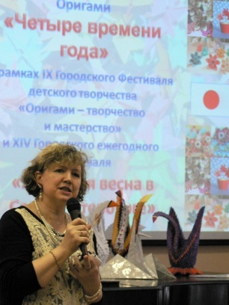 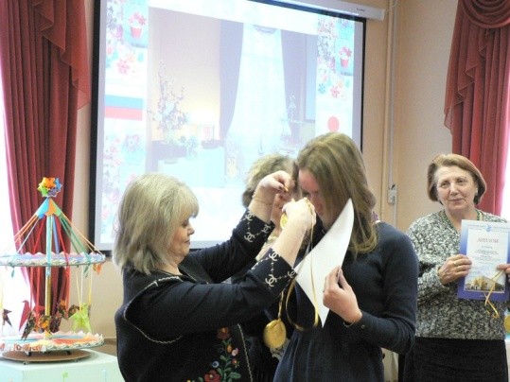 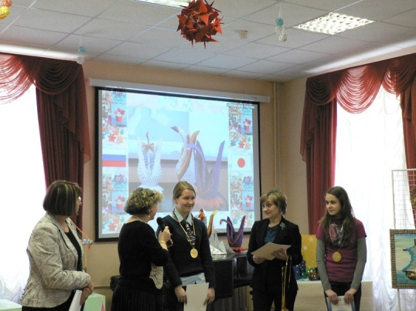

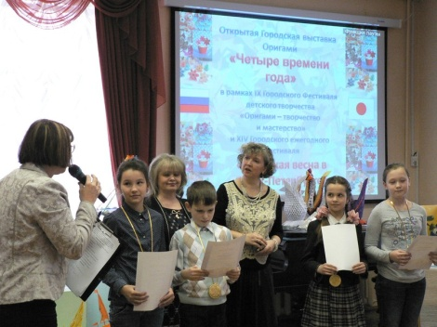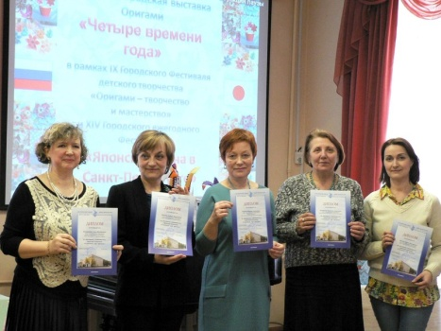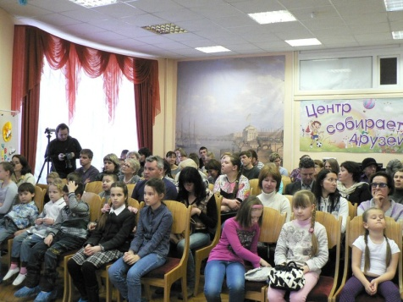

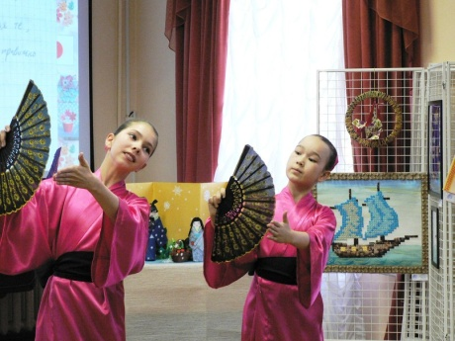 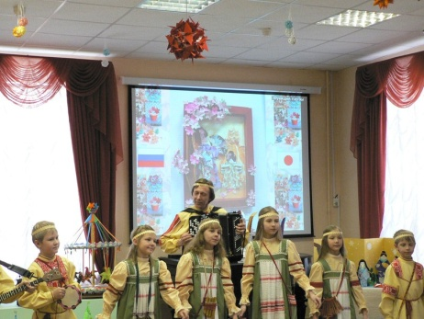 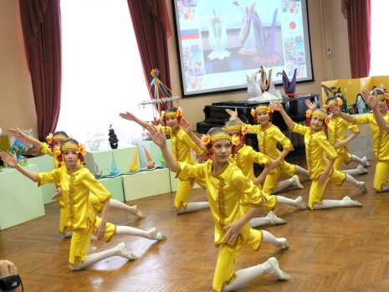 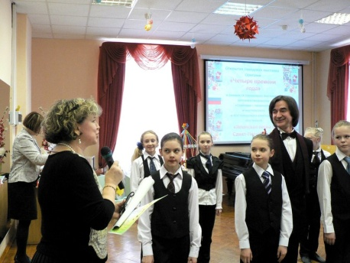 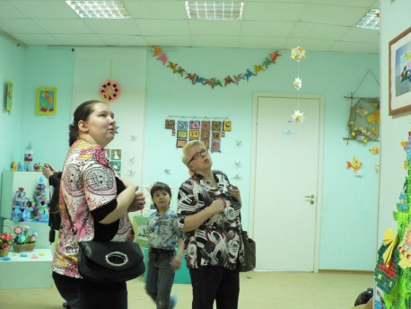 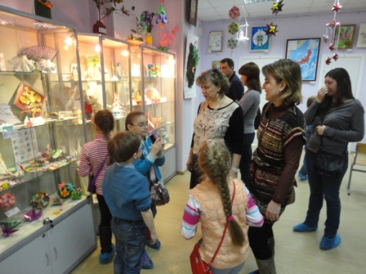

По итогам работы выставки выпущен каталог работ с фото - и видеоприложением.

Так же информацию о выставке «Четыре времени года» можно увидеть на официальном портале Администрации Санкт – Петербурга [www.gov.spb.ru/](http://www.gov.spb.ru/) ; на сайте Центра Детского и юношеского Технического Творчества Кировского района СПб в рубрике «Оригами» [www.kirov.spb.ru](http://www.kirov.spb.ru/) , а так же, посетив страничку сайта «Социальной сети работников образования» <http://nsportal.ru/> и на страницах « Эхо журнала "Оригами"» [http://jorigami.narod.ru](http://jorigami.narod.ru/) и Московского клуба оригами [www.origami.ru](http://www.origami.ru/) .

Все итоги, по завершению каждого мероприятия, проходившего в рамках Фестиваля «Оригами – творчество и мастерство» отражаются на страничке в интернете, в группе контакта «Оригами+» с электронным адресом: [***http://vkontakte.ru/club9722960***](http://vkontakte.ru/club9722960)и на сайте ГМО по Оригами: [***https://sites.google.com/site/gmopedagogovorigami/home***](https://sites.google.com/site/gmopedagogovorigami/home) ***.***

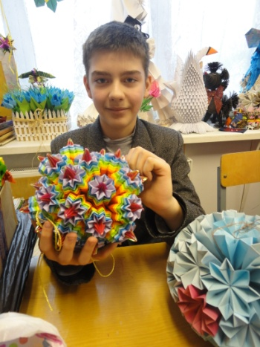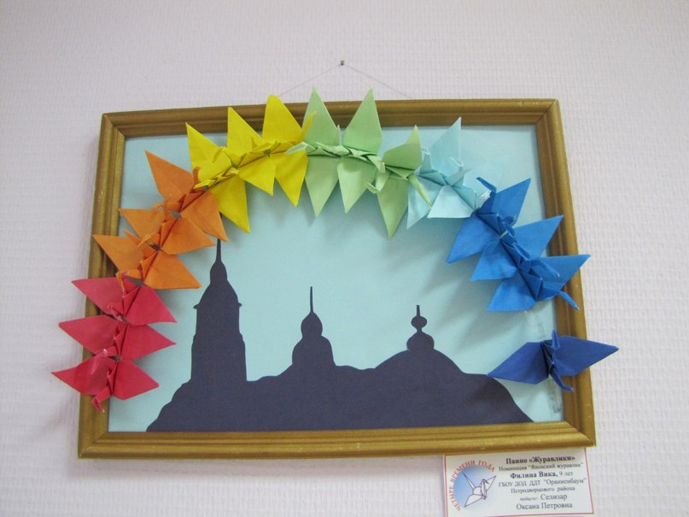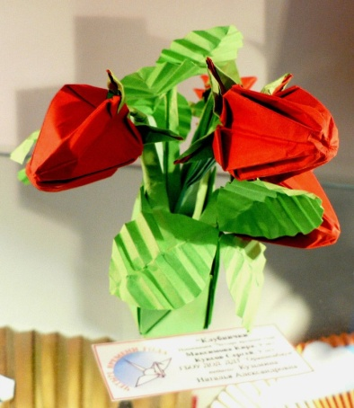 Руководитель ГМО педагогов по Оригами,

Педагог д.о.ЦДЮТТ Кировского района

Технорядова Анна